Stage « Réglage du Matériel »
Le Samedi 4 mars 2023

De 09h00 à 12h00, Maison des PEROUSES, 1 citée des PEROUSES, 01500 AMBERIEU EN BUGEY
De 13h00 à 17h00 Gymnase du Lycée de la Plaine, 1 rue du Savoir, 01500 AMBERIEU EN BUGEY
-Thème & Objectif :
C’est un stage destiné aux archers, afin qu’ils sachent comment régler un arc, savoir faire une corde, savoir faire une flèche…..
Journée de stage encadrée par Doriane CONVERT, diplomée du DEJEPS Tir à l’Arc.
Les entraineurs de club sont invités à assister au stage sur la journée

-Condition d’inscription :
Nombre de places : 15 personnes maxi
Etre : débutant compétiteurs
Catégorie : Toutes Catégories
S’engager à : faire compétition ……
Tarif : 10€ / personne

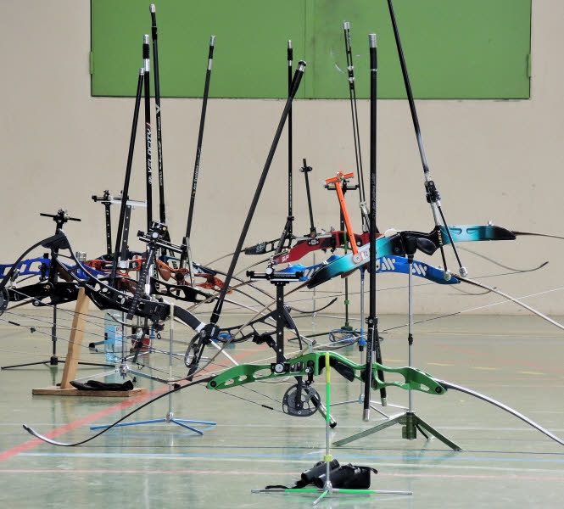

-Le nécessaire :
Matériel Nécessaire : son matériel de Tir, arc, 12 flèches,
tenue club ou de sport
Déjeuné : repas tiré du sac, eau

-Inscription
Avant le 01/03/2023
Remplir le formulaire papier
Pour les archers mineurs, remplir la fiche sanitaire et autorisation parentale
Faire parvenir le règlement à l’ordre du
Comité Départemental de tir à l’arc de l’Ain
à l’adresse suivante : CD01 Inscription Stage – Frédéric GUIGNOT
86 Rue Gustave Eiffel
01100 BELLIGNAT
fredericguignot@orange.fr

FICHE D’INSCRIPTION
NOM : ………………………………… Prénom : …………………………….
Date de naissance : ……………………………………….
Club : ………………………………… N° licence : ………………………….
Arme : ☐ Classic ☐ Poulie ☐ Autre : …………………………………………….
Adresse : …………………………………………………………………………………
……………………………………………………………………………………………
Mail : ……………………………………………………………………………………
N° de téléphone : ………………………………………….

AUTORISATION PARENTALE

Je soussigné(e)…………………………………….. (père – mère – tuteur) autorise mon
Enfant…………………….. à participer au stage de tir à l’arc à « lieu »…………………………….
le ………………., pour le « stage » …………………………………… .
Mon enfant sera pendant la durée du stage sous la responsabilité de « formateur ».

FICHE SANITAIRE
En cas d’accident ou de problème de santé, cette fiche permettra au corps médical de prendre
immédiatement les dispositions nécessaires.

N° de Sécurité Sociale : ……………………………………….
Mutuelle : ……………………………………………………..
En cas d’urgence, où peut-on joindre les parents ou un tuteur
Adresse : ………………………………………………………………………………..
Téléphone : ………………………………………………..
Groupe sanguin ( s’il a été déterminé ) : ………………
L’enfant est-il allergique ? : ☐ Oui ☐ Non si oui à quoi ? : …………………………
A-t-il des contre-indications à certains médicaments ? : …………………………………..
A-t-il des problèmes da santé ? : …………………………………………………………
Donnez tous les autres renseignements qui pourraient être utiles ( malaises, troubles nerveux,
convulsions, épilepsie, séquelles d’accident, traitements …) : …………………………………………………………………………………………

Autorisation d’intervention chirurgicale et d’anesthésie en cas d’urgence
Je, soussigné………………………………………………..( père – mère – tuteur ) de l’enfant
…………………………………… . autorise le responsable nommé en haut de cette fiche à prendre toutes les mesures utiles en cas d’urgence (transport, admission en centre hospitalier, anesthésie locale ou générale) et déclare que cette autorisation est valable durant la durée du stage.

A . . . . . . . . . . . . . . . . . ., le …… /…… / 2023
Signature

